Organiziranje datoteka i direktorija
Slike su raspoređene po klasama u direktorijima, svaki direktorij označava klasu, ali postoje iznimke.
Uvodno pitanje: jesu li svi ti razredi dio elemenata koje treba utvrditi? Za nas pojam klasa nema značenje, jer se radi o kristalnim vrstama koje mogu biti čiste ili pomiješane s jednom ili više drugih vrsta (npr. cistin + veddelit + brushit + PACC) u cističnom repertoaru. Postoje samo nekompatibilnosti pH mokraće: na primjer, dihidrat mokraćne kiseline (kiseli pH) i struvit (alkalni pH) ne mogu se naći u istom urinu. pH će morati biti dio kriterija odabira kako bi se razlikovale vrste, ali čini mi se da je ovo još jedan korak u radu.
Uvodno pitanje: nisu li razredi prisutni u uzorku? Da. Konkretno, nedostaje određenih lijekova kao što su ciprofloksacin, ampicilin trihidrat, aciklovir, foskarnet, mesalazin ili vankomicin i određene metaboličke vrste kao što su tirozin, leucin, ksantin, kalijev orotat, oktokalcijev fosfat pentahidrat ili mokraćna kiselina monohidrat. Nemamo ili imamo premalo slika za ove vrste, koje su (teoretski) prilično rijetke.

Pb : u istom direktoriju nalaze se slike koje sadrže kristale različitih klasa.
Primjer: struvit + urat NH4 (naziv repertoara), gdje se miješaju dvije klase da, ali to je svakodnevna stvarnost. Smjese su naznačene i mogu se izdvojiti ako je potrebno za početne faze učenja. Uobičajeni primjer je naziv jedne stavke u nazivu direktorija, ali fotografije s više stavki pomiješanih zajedno. Često je to navedeno u nazivu datoteke, ali ga je teško automatski obraditi (pogledajte dolje nazive datoteka).
Pb: ponekad fotografije nisu u pravom direktoriju: koliko znam, postojala je samo jedna koja nije opisana.
Primjer "UrAm+struvite_P8241989.JPG" koji je u "uratu NH4", a ne u "struvitu + urat NH4":
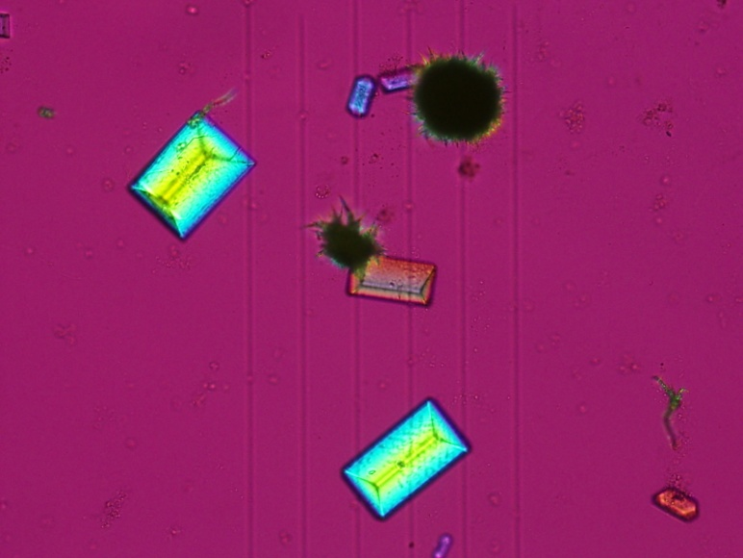
Primjer: u oktaedarskom veddelitu nalazimo ovu sliku za koju se čini da ne sadrži dotični kristal: ??? radoznao!!! Ova slika nije bila na repertoaru koji se prenosi.
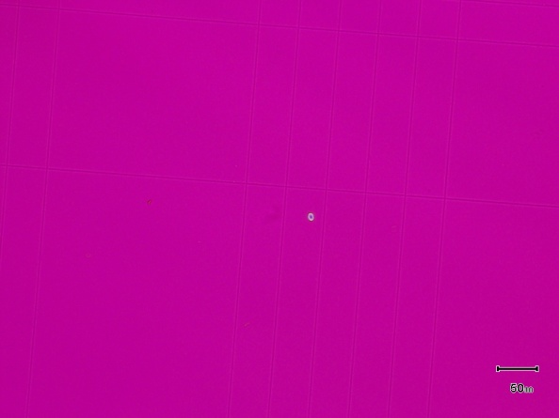

Dakle, ne možemo izravno iskoristiti informacije o klasi koje daje direktorij.
Prijedlog: za učenje trebate:
  - Ili imaju slike sa samo jednom vrstom kristala
  - Ili slike s oznakom prisutnih kristala (za to postoji softver, napravit ćemo demo)

Pb : Postoje li zapravo podklase? (primjer četkice)

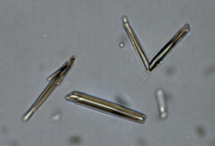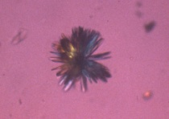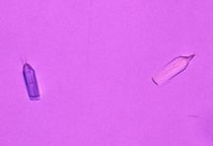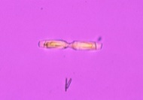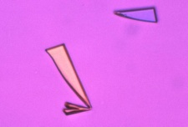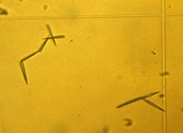
Ne, ali kao što repertoari dihidrata mokraćne kiseline i četkica jasno pokazuju, postoji morfološka raznolikost za iste kristalne vrste što je dio problema identifikacije kristalnih vrsta.

Pb : Tekstualne bilješke prisutne su u nazivima datoteka (primjeri za whewellite):
C1 (+C2)_intoxication Ethylene_glycol (EG)_3.tif, C1 u cylindre_3
C1, C1_2biscorrdet, C1_AUamlumbl2corr
C1_CU4867_2, C1_intoxication EG_CU3615
Sporedno pitanje: može li intoksikacija modificirati "vizualni" oblik kristala? Da
Neke napomene određuju kontekst (opijenost, ...), ali i činjenicu da je na slici istovremeno prisutno nekoliko klasa kristala. Oni također ukazuju na druge informacije (Ph, polarizirano svjetlo?)
Primjer: "C1_C3_stade_pol2_pH54_C3764.jpg"
Automatsko tumačenje ovih napomena je teško (kratice, nema standardizacije prisutnih riječi itd.).
Prijedlog: ove tekstualne oznake trebaju biti standardizirane, ako je moguće treba napraviti vodič koji će ih objasniti

Format slike i akvizicija
Pb : broj slika varira za svaki razred
Prijedlog: trebat će nam više slika na dvosmislenim klasama, ili će uravnotežiti broj slika po razredu. Toga smo itekako svjesni, ali lakše je reći nego učiniti. Neke su vrste mnogo rjeđe od drugih, što se savršeno odražava u sadržaju različitih prenesenih datoteka.

Pb : slike imaju vrlo različite rezolucije.
Primjeri: 209 x 140 (ograničenje veličine koje se koristi u naukovanju) do 1944 x 2592
Vrlo često su slike niske rezolucije slike koje odgovaraju rijetkim vrstama ili morfologijama koje su neuobičajene za određenu vrstu. Ako je problem za njihovu upotrebu, treba ih ostaviti po strani.
Pb : slike mogu, ali i ne moraju koristiti polarizirano svjetlo, i to različitih vrsta (očito). Da, jer je polarizacija bitan element u prepoznavanju određenih kristalnih vrsta i ovaj kriterij treba uzeti u obzir, jer trenutni softver koji radi samo na slikama bijelog svjetla nije baš učinkovit.

Pb: Koriste se različiti i nepoznati faktori povećanja (nema metapodataka povezanih sa slikama). Imati sve slike s istim povećanjem puno bi pomoglo u klasifikaciji ili barem imati informacije o povećanju kako bi se slike vratile na istu skalu (veličina kristala je najvjerojatnije informacija koju treba uzeti u obzir pri njihovoj klasifikaciji i kako bi ih se razlikovalo od drugih elemenata poput crvenih krvnih zrnaca). Ne. Kristali mogu imati izuzetno različite veličine (2 do 100 μm, na primjer, za istu vrstu) i to je razlog zašto ljuske nisu iste. Problemi s veličinom odnose se na naknadnu parametrizaciju, a ne na prepoznavanje kristala a priori.
Pb: neke slike su izravni izvadci drugih slika:
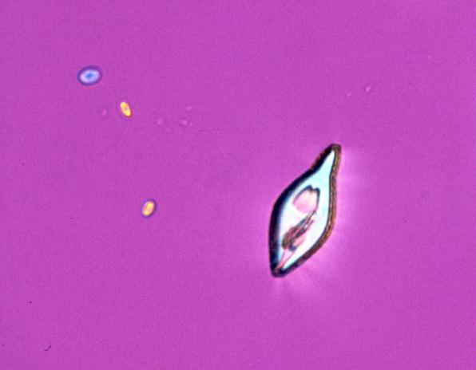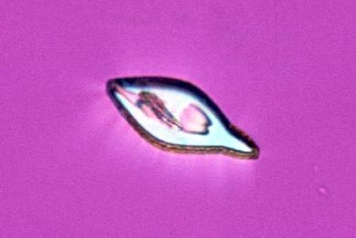
Ostale slike su iste, ali u različitim uvjetima osvjetljenja (?) Da, bio je to namjeran izbor da se aspekt prikaže u polariziranom svjetlu.
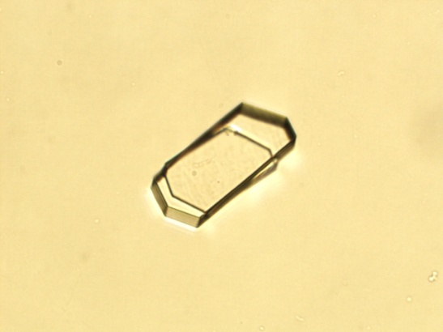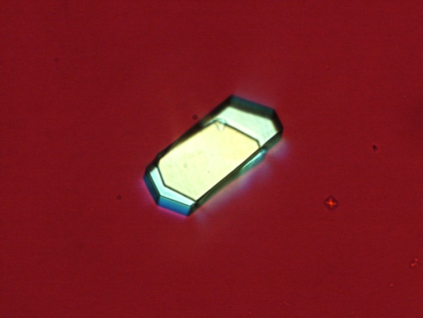
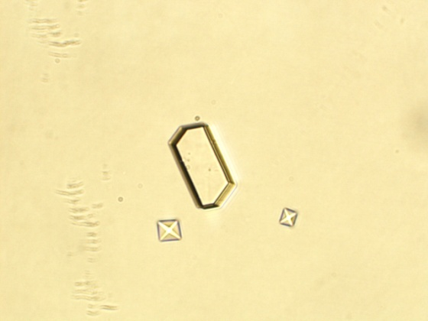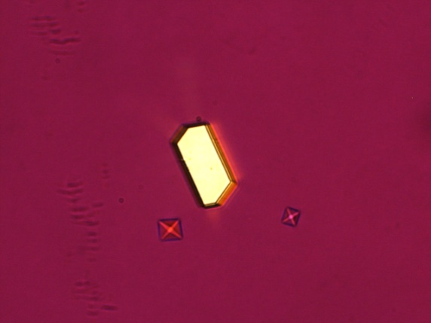
Prijedlog : bit će potrebno ukloniti duplikate, jer će to uzrokovati puno problema tijekom učenja, a posebno evaluacije (strogo razdvajanje između skupa za obuku i testnog skupa, inače je evaluacija pristrana).
Prijedlog : trebali bismo standardizirati uvjete akvizicije (razlučivost slike, uvjeti osvjetljenja, prisutnost različitih elemenata koje treba izbjegavati itd.), dodati ako je moguće sve metapodatke na slikama, ako je moguće preciznije označiti elemente na slici (softver za to).
Pitanje: Postoji li tekst (opis, dijagnoza itd.) povezan sa svakom slikom?

